SHANG CHI:LEGENDA O DESIATICH PRSTEŇOCH
(SHANG CHI AND THE LEGEND OF TEN RINGS)
Premiéra: 2. 9. 2021
MARVEL STUDIOS USA 2021

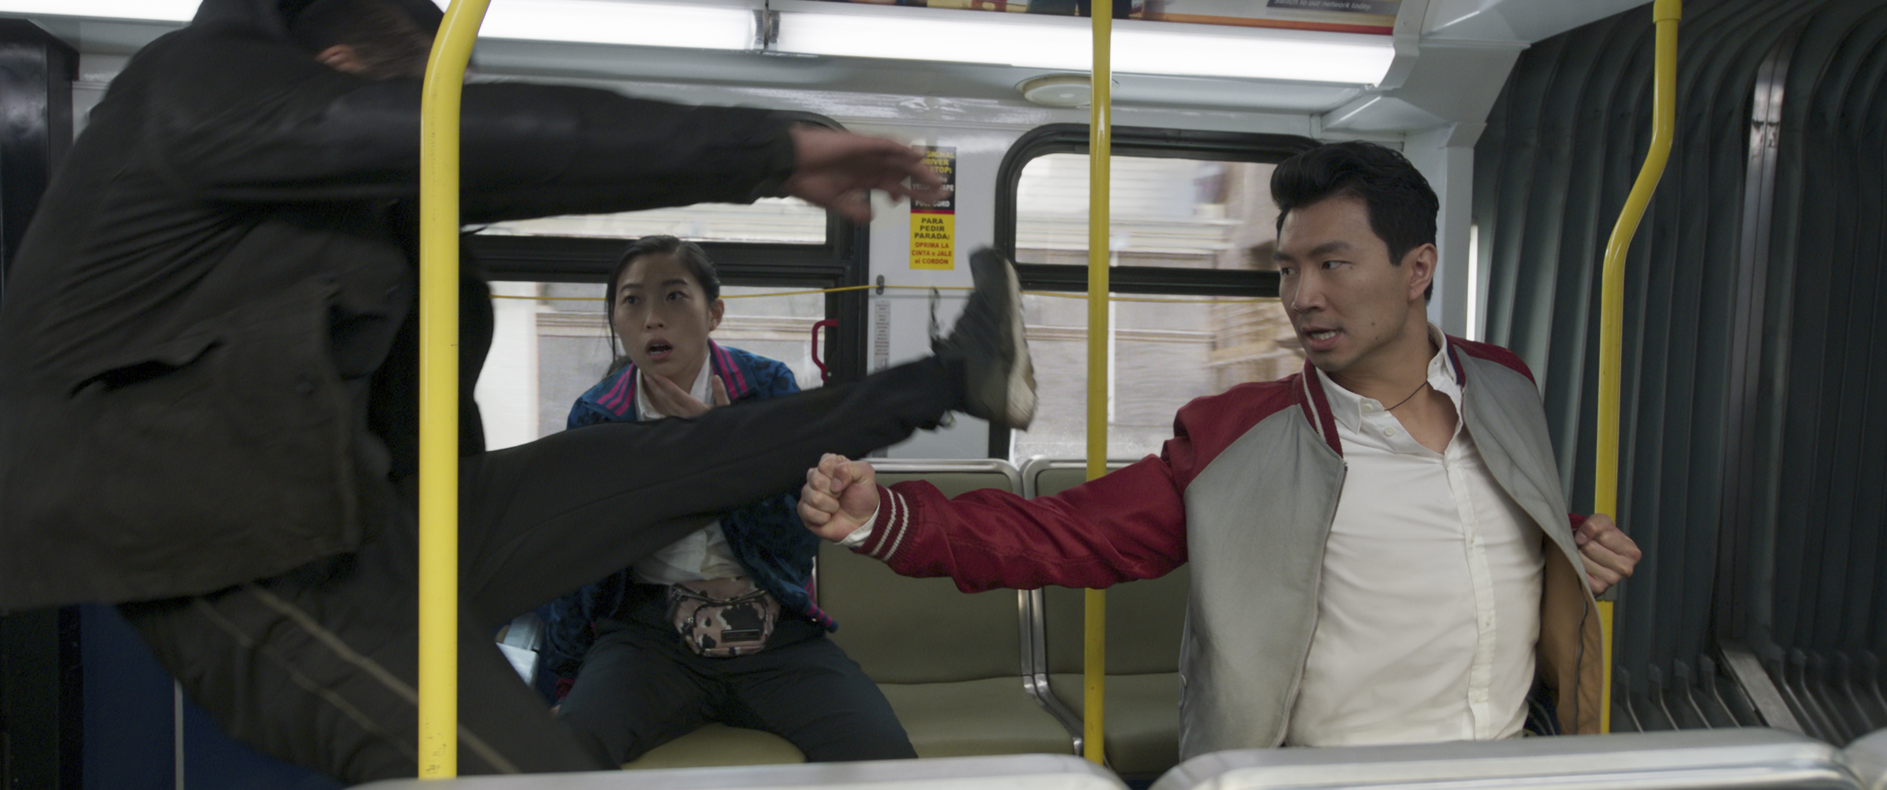

Réžia: Destin Daniel Cretton
Scenár: Dave Callaham & Destin Daniel Cretton
Kamera: Bill Pope
Hudba: Joel P West
Hrajú: Simu Liu, Awkwafina, Meng’er Zhang, Fala Chen, Florian Munteanu, Benedict Wong, Yuen Wah, Ronny Chieng, Zach Cherry, Dallas Liu, with Michelle Yeoh,
a Tony Leung

Nová akčná marvelovka Shang Chi: Legenda o desiatich prsteňoch prináša svojím fanúšikom príbeh postavy Shang Chi, ktorý musí čeliť svojej minulosti, keď je vtiahnutý do víru udalostí, ktoré roztočí tajomná organizácia Desať prsteňov.

Shang Chi Legenda o desiatich prsteňoch je druhým filmom zo štvrtej fáze Marvel Cinematic Universe. Vo filme sa predstaví aj totálny záporák postava Mandarína.
V hlavnej úlohe Shang Chi sa predstaví skvelý akčný hrdina a hviezda ázijských bojových filmov Simu Liu, sekundujú mu Awkwafina, Meng’er Zhang a Fala Chen.

Prístupnosť: nevhodné pre vekovú kategóriu maloletých do 12 rokov
Žáner: akčný, dobrodružný, fantasy
Verzia: 2D a 3D so slovenskými titulkami
Stopáž: 120 minút
Formát: 2D DCP, zvuk 5.1, 3D DCP zvuk 5.1. 3D DCP ATMOS, 3D DCP IMAX

